제 목 : 불법주정차에 의한 도로침하 및 개인 배수설비 파손에 대한 대책 촉구

본인은 서울 마포구 용강동 51-5 영우빌딩 관리인 입니다. 다름이 아니옵고 저희 영우빌딩 하수관로 말단 연결부위가 파손되어 누수가 발생하고 하수구가 토사에 막혀 배수장애가 발생하는 한편 말단 연결부위 용강동 51-4 도로변이 침하되어 안전사고가 우려되는바 이에 대하여 관리청인 서울시 및 마포구에 동 사실을 알리고 대책을 요청한 사실이 있습니다.

하지만 마포구청에서는 개인 건물의 편의를 위한 배수설비가 노후로 파손되어 오수 누출로 토사가 유실되어 도로침하가 발생 되었으니 건물소유자(원인자) 부담으로 복구를 하라는 답변을 받았습니다.

도로변 하수관로 말단 연결부위가 파손된 보다 직접적이고도 근본적인 이유는 인근 “신화빌딩(마포동 34-1)” 지하의 중국인 관광객 전용식당 “마포회관”에 관광객을 내려주고 이들이 식사를 마칠 때 까지 유수지공영주차장에 주차를 하기 위하여 수십 톤에 달하는 대형 관광버스가 하루에도 수십 대의 버스가 대열을 이루며 왕래하고 있습니다.

마포구가 한강변이라 공항에서 가까울 뿐만 아니라 강변도로 진출입이 용이하고 유수지 공영주차장에 대형관광버스 주차가 가능하여 중국인 전용식당을 운영하며 마포회관 전용 식당에 몰아주기를 하고 있습니다.

이 과정에서, 관광버스가 유수지공영주차장에 진입하기 전에 주정차금지구역(황색실선) 51-4번지 도로변(하수관로 연결구 위치)에 불법 주정차를 일삼으며 관광객 승하차를 하고 있습니다. 따라서 관광버스의 하중을 견디지 못하고 저희 영우빌딩의 하수관로 말단 연결부위가 파손되어 도로가 침하된 것이 직접적인 근본원인 입니다.

이러한 근본적인 이유를 마포구청에 여러 차례 이의제기를 하자 마지못해 포대 아스콘으로 침하된 지면에 덧방치기로 미온적인 조치를 하였으나 수일이 경과하기도 전에 또다시 침하가 발생하여 안전을 우려하여 주차금지 라바콘을 세워두고 있으나 막무가내로 불법 주정차를 일삼는 관광버스로 인하여 여러 개의 라바콘이 파손되고 통제가 불가능한 실정 입니다.

관할구청 교통지도과에서는 향후 불법주정차에 대하여 수시 단속을 강화하여 지도 하겠다고 하였지만 이는 허언에 불과하고 전혀 개선되지 않고 있습니다. 특히 하루 3번 식사 시간대에는 수십 대의 관광버스가 진출입하여 도로가 마비되고 혼잡하여 잦은 교통사고가 발생하고 있는 실정이지만 간헐적인 거주자우선주차구역 단속차량만 지나갈 뿐 실질적인 단속은 전혀 이루어지지 않고 있는 실정입니다.

저희 영우빌딩은 1985년도에 준공되었고, 1999년에 인수하여 리모델링을 하였습니다. 따라서 본 하수관로는 35년동안 하수관로 기능을 수행하는데 어떠한 문제도 발생한 적이 없습니다.

도로침하의 근본원인은 대형관광버스의 불법주정차로 인한 문제임을 여러 차례 간언 하였지만 원상복구는 고사하고 불법주정차 단속이나 주정차 금지를 위한 어떠한 후속 조치도 없는 실정입니다.

이러한 불법 주정차와 유수지공영주차장 및 인근 상가 방문객의 차량 진출입으로 항상 혼잡한 교차로에 마포구청에서는 신화빌딩 주차장 도로변에 거주자우선주차구역을 설정하여 혼잡을 부채질하고 있어 거주자주차우선구역을 제거해 달라고 여러 차례 요구 하였지만 이마저도 전혀 검토 반영되지 않고 있습니다. 혼잡한 교차로와 차량 진출입로에 4대의 거주자우선주차구역 노면에서 발생하는 수입이 몇 푼이나 되어 구정에 기여 하겠습니까.

거주차주차우선구역에는 항상 신화빌딩 지하 “대도식당”의 주차발렛 외주직원이 상주하며 불법 주정차를 하고 있으며 공영주차장이 코 앞에 있는데도 불구하고 항상 거주자우선주차구역이나 교차로인 공영주차장 관리사무실(화장실) 인접 도로에 상습적으로 불법 주정차를 하고 있는 실정입니다. 이를 수수방관 하려면 무엇 때문에 유수지를 공영주차장으로 만들어 놓았는지요.

이를 개선하여 보고자 서울스마트불편신고 및 안전신문고 어플(앱)을 통하여 하루에도 10여차례 불법주정차 신고를 하고 있는 실정이나 단속인원의 한계로 출동시간이 너무 늦고 또한 과태료 부과는 커녕 일정 시간대에는 계도시간대라고 경고장만 붙여서 단속의 실효성이 전혀 없다 할 것이며 그럼에도 불구하고 달리 방법이 없어 지속적인 신고를 하자 오죽하면 단속직원이 찾아와서 제발 좀 사정을 봐서 신고 좀 자제해 달라고 한 사실도 있습니다.

관할구청의 답변 요지는 다음과 같이 원론적인 입장만 되풀이 하고 있습니다.

「하수도법」 제2조 제12항에서 “배수설비”라 함은 건물·시설 등에서 발생하는 하수를 공공하수도에 유입시키기 위하여 설치하는 배수관과 그밖의 배수시설을 말하며, 동법 제27조 제6항에 의거 배수설비 유지 및 관리는 설치자가 하여야 함을 다시 한 번 알려드립니다.
한편, 인근 식당 이용차량 및 관광버스 등의 지속적인 불법 주정차로 인해 불편사항에 대하여 교통지도과에서는 앞으로도 지속적인 관심을 갖고 현장 단속원 및 차량탑재형CCTV 차량 순찰을 통해 수시로 단속을 실시하여 불법 주정차가 근절될 수 있도록 더욱 노력하겠습니다.

마포구청에서 민원에 대한 진정성을 갖고 현장을 찾아 장기간 모니터링하여 민원인이 주장하는 근본적인 원인을 파악하고 대책에 대한 검토를 하여야 함에도 불구하고 불법주정차에 대한 사후 대책도 전혀 이루어지지 않고 개인하수설비는 개인이 부담한다는 원칙만 주장하고 있습니다.

공공시설인 도로와 공영주차장은 구청과 서울시의 관함임에도 불구하고 이로 인하여 개인의 피해와 안전사고우려에 대한 최소한의 원상복구 요청도 외면하고 있습니다

부득불 관할구청의 의견을 수용하여 개인이 이를 보수 원상복구 한다 하더라도 불법주정차에 대한 강력한 근절대책 및 조치를 시행하지 않는다면 언제 또다시 하수관로가 파손되어 이 같은 상황이 재발하지 않는다는 보장이 없습니다. 언제까지 개인이 공용 도로의 불법주정차로 인한 피해와 복구를 반복하여야 하겠습니까.

이에 민원인은 진정성을 갖고 다음과 같은 전제 조건하에서 개인적인 부담으로 원상복구 할 용의가 있으니 이에 대한 관할기관(서울시청 마포구청 : 교통과 치수과 시설관리공단)의 확실한 불법주정차 금지대책을 수립 시행하여 주시기를 요청하며 다음 제안을 드리오니 답변에 따라 즉시 자비부담 조치를 하겠습니다.

- 불법주정차를 하지 못하도록 확실한 물리적 안전조치
- 신화빌딩 주차장 인접 거주자우선주차구역의 폐쇄(제거 및 황색실선 표시)
- 도로면에 “주정차금지”구역 문자표기
- 식사시간대(11:00 ~ 14:00, 17:00 ~ 19:00) 단속요원의 상주 단속지도 (마포구청 또는 서울시 공영주차장 관리인)
- 계도없이 불법주정차 차량에 대한 상시 단속 및 과태료 즉시부과
- 진출입로 및 교차로에 상시 단속용 모빌CCTV를 설치하고, 원격감시 및 채증에 의한 원격 과태료 부과
- 주정차금지구역에 대한 강력한 대형 경고문 지주안내판 설치

이상 제안에 대한 서울시 및 마포구청의 검토의견을 바라오니 회신 부탁 드립니다.

감사합니다.

2019년 04월 17일

위 민원인 황 광 복

[첨부] 현장사진

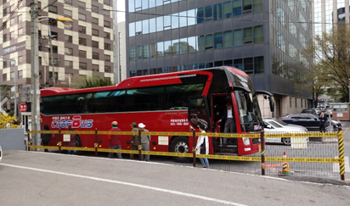 | 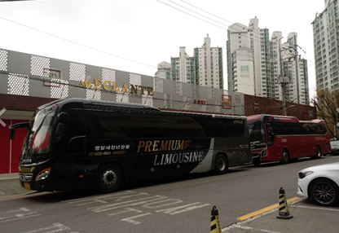 |  | 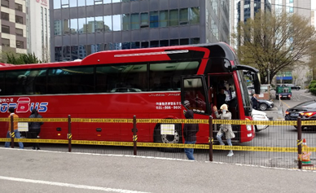
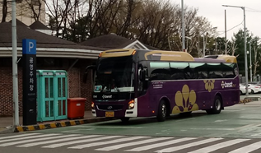 | 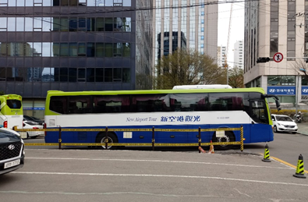 |  | 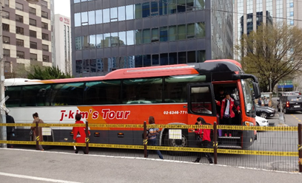
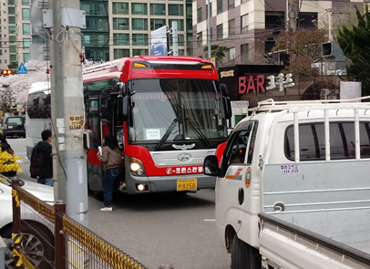 | 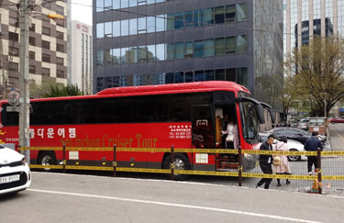 |  | 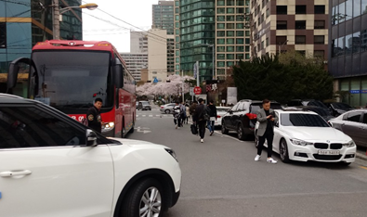
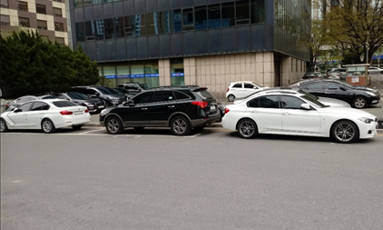 | 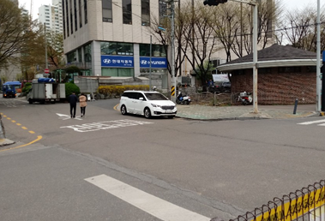 |  | 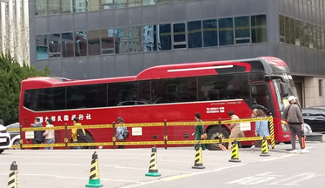
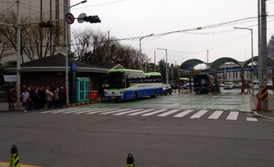 | 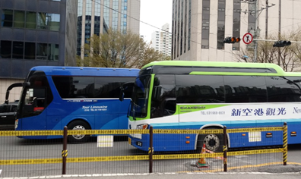 |  | 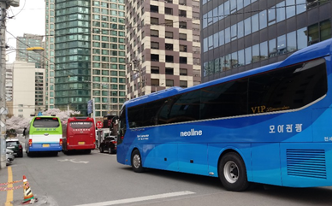
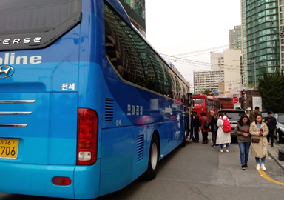 | 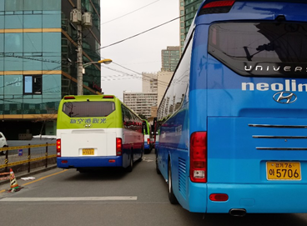 |  | 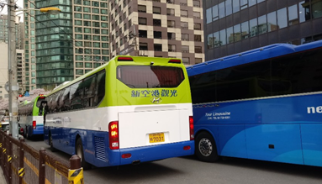
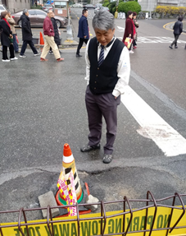 |  | 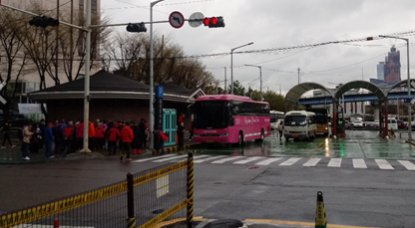 |  | 